
Mary adryany duarte gonçalves da silva
cássia alves perego
08/2026
Manual do sistema
PROGRAMA DE ESTÁGIO SUPERVISIONADO
Sumário
1. INTRODUÇÃO 3
1.1 Objetivo 3
1.2 Escopo 3
1.3 Definições, Siglas e Abreviações 5
1.4 Referências 6
1.5 Informações Adicionais 6
1.5.1 Dados da Instituição 6
1.5.2 Dados da Empresa 6
1.6 Visão Geral 8
2. REQUISITOS DE SOFTWARE 9
2.1 Lista de Funções/Estórias de Usuários 9
2.2 Modelo Conceitual de Classes 11
2.3 Especificação das Estórias de Usuário 12
3. PROJETO DE SOFTWARE 46
3.1 Diagrama de Classes Final 46
3.2 Diagrama Entidade-Relacionamento Final 46
4. PROCEDIMENTOS DE INSTALAÇÃO 48
5. REFERÊNCIAS 49

1. INTRODUÇÃO

1.1 Objetivo
Este documento visa definir de maneira clara os requisitos funcionais e não funcionais que o sistema deverá atender, servindo como um acordo entre cliente e desenvolvedores. Ele será continuamente revisado ao longo do desenvolvimento, permitindo a adaptação às necessidades emergentes conforme o projeto avança.

1.2 Escopo
O sistema Meautrix tem por objetivo principal o controle de estoque de produtos utilizados nos procedimentos realizados em uma clínica de beleza, a partir do registro das operações realizadas pelos usuários durante a rotina da clínica. Com isso, busca-se proporcionar maior controle sobre o consumo e a quantidade disponível dos produtos, reduzindo divergências entre o estoque físico e o estoque registrado, atualmente sujeitos a falhas e desatualizações quando realizados manualmente por meio de planilhas ou registros em papel.

Deste modo, as funções básicas que o Meautrix inclui são: gerenciar procedimentos, gerenciar produtos, gerenciar medidas, gerenciar categorias de produtos, gerenciar fornecedores, gerenciar clientes, gerenciar usuários, gerenciar promoções e gerenciar itens. O sistema também possui funções fundamentais relacionadas ao controle dos procedimentos e do estoque, sendo elas: informar procedimentos previstos, informar procedimentos concluídos, informar procedimentos cancelados, ajustar estoque de itens, atualizar quantidade de itens, inativar item automaticamente, criar promoções, emitir promoções, adicionar produtos aos procedimentos.

Os usuários são destinados às pessoas autorizadas a realizar operações no Meautrix, existindo dois níveis de acesso: Administrador e Operador. O operador é responsável pelas operações realizadas durante a rotina da clínica, como informar os procedimentos previstos, concluídos e cancelados e realizar as operações relacionadas ao controle dos itens em estoque, de acordo com as permissões atribuídas. O administrador possui controle sobre o cadastro e a manutenção das informações do sistema, além de ser responsável pelo gerenciamento dos usuários e pela definição dos níveis de acesso dos demais usuários.

O sistema Meautrix permite o registro dos procedimentos realizados com os clientes por meio das funções de informar procedimentos previstos, concluídos e cancelados. O procedimento previsto representa um procedimento que está planejado para ser realizado com determinado cliente, tendo finalidade relacionada ao acompanhamento dos procedimentos e ao controle de estoque, não sendo considerado um mecanismo de agendamento com controle completo de agenda ou calendário. Quando um procedimento é concluído, o sistema registra sua realização e utiliza as informações previamente cadastradas sobre os produtos utilizados para determinar o consumo correspondente.

Cada procedimento pode possuir um ou mais produtos associados por meio da função de adicionar produtos aos procedimentos. Para cada produto associado, é definida uma quantidade padrão de utilização, que será utilizada como referência para o controle do consumo. Dessa forma, quando um procedimento é concluído, o sistema realiza a baixa da quantidade correspondente dos itens utilizados. Essa quantidade representa o consumo esperado para a realização do procedimento, podendo contemplar os produtos necessários de acordo com suas respectivas medidas.

A função de atualizar quantidade de itens é responsável pela baixa efetiva da quantidade disponível dos itens em estoque conforme os produtos são utilizados nos procedimentos concluídos. Diferentemente dessa função, a função de ajustar estoque de itens permite alterar manualmente a quantidade atual de um item quando houver necessidade de correção do estoque registrado. Esse ajuste pode ocorrer, por exemplo, quando um item receber reposição, quando houver perda de parte de sua quantidade ou quando for identificada uma divergência entre a quantidade física disponível e a quantidade registrada no sistema.

O controle de estoque é realizado considerando os itens físicos associados aos produtos cadastrados. Dessa forma, um produto representa o produto utilizado pela clínica, enquanto seus itens representam os produtos físicos efetivamente disponíveis para utilização. Os itens podem possuir informações próprias, como lote, validade e quantidade disponível. Quando a quantidade de um item chega a zero, o sistema realiza sua inativação automaticamente, evitando que ele continue sendo considerado disponível para utilização. Além disso, o item poderá ser inativado manualmente pelo operador quando necessário.

Com a finalidade de auxiliar no acompanhamento do estoque, o Meautrix conta com a função de emitir alertas de quantidade mínima de estoque, permitindo identificar quando a quantidade disponível de um produto ou de seus itens atingir um limite mínimo previamente estabelecido. O sistema também possui a função de emitir alertas de lote próximo do vencimento, permitindo identificar itens cuja data de validade esteja próxima, considerando um período de antecedência configurável. Essas funções têm como objetivo auxiliar na prevenção de rupturas de estoque e na redução de perdas ocasionadas pelo vencimento de produtos.

O sistema também contempla o gerenciamento de promoções. A função de criar promoções permite definir o nome da promoção, procedimentos e clientes associados a ela. Enquanto a função de emitir promoções permite apresentar uma mensagem simples informando quais procedimentos estão disponíveis em promoção para as clientes definidas. As promoções possuem finalidade exclusivamente informativa, não fazendo parte do escopo do sistema o controle de preços promocionais, vendas, pagamentos ou faturamento.

Para complementar o controle das informações, o Meautrix possui um conjunto de funções de saída, sendo elas: relatório de clientes, relatório de produtos, relatório de itens, relatório de procedimentos previstos, relatório de procedimentos concluídos, relatório de procedimentos cancelados, relatório de medidas, relatório de fornecedores, relatório de produtos em procedimentos, relatório de usuários e relatório de promoções, emitir alertas de quantidade mínima de estoque e emitir alertas de lote próximo do vencimento. Esses relatórios possuem finalidade exclusivamente consultiva, permitindo aos usuários autorizados visualizar as informações cadastradas e os registros realizados no sistema.

O sistema não terá como escopo o controle financeiro ou faturamento da clínica, incluindo vendas, pagamentos, fluxo de caixa e controle financeiro de promoções. Também não fará parte do sistema o agendamento de horários com controle de agenda ou calendário completo, uma vez que o registro de procedimentos previstos possui finalidade relacionada ao acompanhamento dos procedimentos e ao controle de estoque, não sendo destinado à administração da agenda da clínica. Da mesma forma, não serão contempladas funcionalidades de folha de pagamento ou gestão de recursos humanos.

Com base nesses fatores, o Meautrix proporciona maior agilidade, organização e confiabilidade no controle de estoque da clínica de beleza, permitindo acompanhar os produtos físicos disponíveis, registrar seu consumo conforme os procedimentos realizados, corrigir divergências de estoque e acompanhar situações que possam comprometer sua disponibilidade ou utilização. O sistema também contribui para a redução da dependência de registros manuais, para a prevenção de perdas por vencimento e para uma melhor visualização das informações relacionadas aos procedimentos e aos produtos utilizados, oferecendo maior transparência e apoio à gestão da clínica.

1.3 Definições, Siglas e Abreviações
Fornecer as definições de todos os termos, acrônimos e abreviações necessárias para interpretar de modo apropriado a ERS.
- Administrador: Usuário do sistema com acesso à gestão de cadastros e à definição de permissões de acesso dos demais usuários.
- ASP.NET Core: Framework multiplataforma da Microsoft para desenvolvimento de aplicações web, utilizado no back-end do sistema.
- Baixa de estoque: Operação de subtração de quantidade de produto (e, quando aplicável, de item) em decorrência da conclusão de um procedimento.
- C#: Linguagem de programação orientada a objetos, utilizada no desenvolvimento do back-end do sistema.
- CNPJ: Cadastro Nacional da Pessoa Jurídica, utilizado na identificação de fornecedores.
- Docker: Plataforma que permite empacotar uma aplicação e suas dependências em contêineres, garantindo portabilidade entre diferentes ambientes.
- ERS: Especificação de Requisitos de Software.
- Estorno: Operação de devolução de quantidade ao estoque, decorrente da exclusão de um procedimento já concluído.
- Etiqueta: Identificação atribuída pelo operador a um item, para diferenciá-lo de outras unidades do mesmo produto (ex: "Cola 1", "Cola 2").
- Fornecedor: Pessoa jurídica responsável pelo fornecimento de produtos utilizados na clínica.
- Hardware: Conjunto dos componentes físicos (material eletrônico, placas, monitor, equipamentos periféricos etc.) de um computador.
- HTTPS: Protocolo de internet que permite a troca segura de informações entre um navegador e um servidor.
- Item: Unidade individual e etiquetada de um produto, vinculada a um lote específico, usada para controle de baixa quando há múltiplas unidades físicas do mesmo produto em uso simultâneo.
- JavaScript: Linguagem de programação que permite criar páginas web interativas.
- Layout: Disposição dos elementos visuais em uma página.
- LGPD: Lei Geral de Proteção de Dados.
- Lote: Conjunto de produtos adquiridos em uma mesma compra/fornecimento, com validade e quantidade próprias.
- Operador: Usuário responsável por registrar procedimentos (concluídos, previstos ou cancelados) e movimentações de estoque no sistema.
- Procedimento: Serviço realizado (ou a ser realizado) na clínica para um cliente, associado a uma quantidade padrão de produtos consumidos.
- Produto: Item de estoque consumido durante a realização de um procedimento.
- PostgreSQL: Sistema de gerenciamento de banco de dados relacional, utilizado para armazenar os dados do sistema.
- React: Biblioteca JavaScript utilizada para a construção da interface web do sistema.
- RF: Requisito Funcional.
- RF_B: Requisito Funcional Básico.
- RF_F: Requisito Funcional Fundamental.
- RF_S: Requisito Funcional de Saída.
- RNF: Requisito Não Funcional.
- Software: Conjunto de instruções que faz um dispositivo funcionar.
- Uptime: Período de tempo em que um sistema, serviço ou dispositivo está funcional e disponível.
- Web: Sistema de páginas e serviços acessíveis via internet.

1.4 Referências
Os documentos listados abaixo podem ser visualizados no Capítulo 5.
Nº | Título | Data Aquisição | Responsável pelo Fornecimento
1 | Produtos | 14/08/2026 | Bianka Urias Lima
2 | Ficha técnica dos serviços | 14/08/2026 | Bianka Urias Lima
3 | Ficha técnica Brow Lamination | 14/08/2026 | Bianka Urias Lima

1.5 Informações Adicionais

1.5.1 Dados da Instituição
Universidade do Oeste Paulista (Unoeste)
Faculdade de Informática de Presidente Prudente (FIPP)
José Bongiovani, 700 - Cidade Universitária - Presidente Prudente - SP - Bloco H - 1º andar
CEP: 19050-920
Telefone: (18) 3229-1060
Email: fipp@unoeste.br

1.5.2 Dados da Empresa
Bianka Lima Beauty Space
Avenida Mozarth Chaves Ribas, nº 169 - Centro - Narandiba – SP
CEP: 19222-006
CNPJ: 55.371.859/0001-07
Telefone: (18) 99793-2672
Email: limabianka710@gmail.com
Instagram: @biankalimabeauty
A Bianka Lima Beauty Space, localizada em Narandiba, SP, é um espaço de beleza especializado em tratamentos estéticos voltados ao olhar, com foco em extensão de cílios, design de sobrancelhas e lash lifting. Fundado em 2023, o espaço vem construindo sua trajetória por meio de um atendimento personalizado, acolhedor e focado na valorização da beleza natural e da autoestima de suas clientes.
À frente dos atendimentos está a profissional esteticista, Bianka Lima, responsável pelo espaço, formada em junho de 2026, aos 22 anos. Com conhecimento técnico na área da estética, ela realiza os procedimentos de forma individualizada, considerando as características, preferências e necessidades de cada cliente, buscando proporcionar resultados harmoniosos e seguros.
A profissional também conta com o auxílio de uma assistente, que contribui para a organização e o funcionamento do espaço, atuando em atividades como gerenciamento de agendas, organização de atendimentos, compras de materiais e demais tarefas administrativas necessárias para a rotina do negócio. Essa divisão de responsabilidades permite que os atendimentos sejam realizados de maneira mais organizada e eficiente, proporcionando uma melhor experiência às clientes.
Desde sua fundação, a Bianka Lima Beauty Space já atendeu mais de 200 clientes, além de contar com uma base de clientes fixas que retornam regularmente para a realização de procedimentos e manutenção dos resultados. Esse relacionamento contínuo demonstra a confiança construída ao longo dos anos e reforça o compromisso do espaço com a qualidade dos serviços prestados.
Dessa forma, a Bianka Lima Beauty Space busca unir técnica, profissionalismo e cuidado em um ambiente acolhedor, proporcionando uma experiência personalizada em cada atendimento e contribuindo para que suas clientes se sintam mais confiantes e satisfeitas com sua própria beleza.
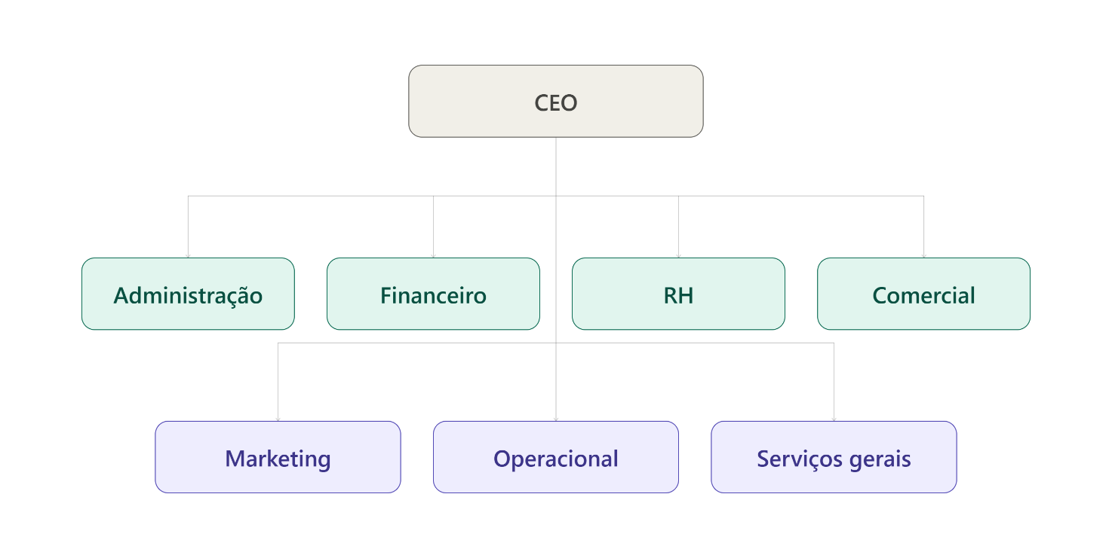

1.6 Visão Geral
O documento está estruturado em cinco capítulos principais. O primeiro, Introdução, contextualiza o trabalho ao apresentar o objetivo e o escopo do sistema, as definições, siglas e abreviações utilizadas ao longo do texto, as referências bibliográficas empregadas, os dados da instituição e da empresa envolvidas, além de uma visão geral que situa o leitor quanto ao conteúdo desenvolvido nas seções subsequentes.
O segundo capítulo, Requisitos de Software, constitui o núcleo funcional da especificação, reunindo a lista completa de funções e estórias de usuário identificadas, sejam elas básicas, fundamentais ou de saída, bem como o modelo conceitual de classes e a especificação detalhada de cada estória, de modo a formalizar as necessidades levantadas junto à empresa.
Em seguida, o capítulo Projeto de Software apresenta os artefatos técnicos que traduzem os requisitos em estrutura de sistema, contemplando o diagrama de classes final e o diagrama entidade-relacionamento (DER) final, elementos que fundamentam a implementação do banco de dados e da lógica de negócio.
O quarto capítulo, Procedimentos de Instalação, descreve as etapas necessárias para a configuração e a implantação do sistema, orientando o processo de instalação em ambiente de produção ou de testes.
Por fim, o capítulo de Referências reúne as fontes bibliográficas e os materiais consultados durante a elaboração do documento, assegurando a rastreabilidade das informações utilizadas.

2. REQUISITOS DE SOFTWARE

2.1 Lista de Funções/Estórias de Usuários
As estórias de usuário estão classificadas e priorizadas de acordo com a complexidade e impacto no negócio. Cada estória representa um pequeno incremento de valor que pode ser entregue ao cliente, alinhando-se com a abordagem ágil de desenvolvimento. Esta seção tem por objetivo descrever os requisitos do sistema como Estórias de Usuários classificando-as em:
Id | Sobre a Estória de Usuário | Situação | Parecer do Orientador | Sprint
RF_B1 | Título: Gerenciar Procedimentos  Classificação: Básica  Complexidade de Implementação: Baixa | Pendente |  | S2
RF_B2 | Título: Gerenciar Produtos  Classificação: Básica  Complexidade de Implementação: Baixa | Pendente | Erro ao gravar  Invalid input  Campos obrigatórios  Não duplicar descrição | S2
RF_B3 | Título: Gerenciar Medidas  Classificação: Básica  Complexidade de Implementação: Baixa | Pendente | Invalid input  Campos obrigatórios | S2
RF_B4 | Título: Gerenciar Categorias Produtos  Classificação: Básica  Complexidade de Implementação: Baixa | Pendente | Invalid input  Campos obrigatórios | S2
RF_B5 | Título: Gerenciar Fornecedores  Classificação: Básica  Complexidade de Implementação: Baixa | Pendente | Invalid input  Campos obrigatórios  Validar CNPJ | S2
RF_B6 | Título: Gerenciar Clientes  Classificação: Gerenciar Usuários  Complexidade de Implementação: Baixa | Pendente | Invalid input  Campos obrigatórios  Novos campos | S2
RF_B7 | Título: Gerenciar Usuários  Classificação: Básica  Complexidade de Implementação: Baixa | Pendente | Invalid input  Campos obrigatórios | S1
RF_B8 | Título: Gerenciar Itens  Classificação: Básica  Complexidade de Implementação: Baixa | Pendente | Validações sobre datas e quantidades | S2
RF_F1 | Título: Informar procedimentos previstos  Classificação: Fundamental  Complexidade de Implementação: Baixa | Pendente
RF_F2 | Título: Informar procedimentos concluídos  Classificação: Fundamental  Complexidade de Implementação: Média | Pendente
RF_F3 | Título: Emitir alerta de estoque mínimo  Classificação: Fundamental  Complexidade de Implementação: Baixa | Pendente
RF_F4 | Título: Ajustar estoque de itens  Classificação: Fundamental  Complexidade de Implementação: Alta | Pendente
RF_F5 | Título: Atualizar quantidade de itens (oculta)  Classificação: Fundamental  Complexidade de Implementação: Média | Pendente
RF_F6 | Título: Inativar item automaticamente (oculta)  Classificação: Fundamental  Complexidade de Implementação: Média | Pendente
RF_F7 | Título: Adicionar procedimento às promoções  Classificação: Fundamental  Complexidade de Implementação: Baixa | Pendente
RF_F8 | Título: Criar promoções  Classificação: Fundamental  Complexidade de Implementação: Média | Pendente
RF_F9 | Título: Emitir promoções para clientes  Classificação: Fundamental  Complexidade de Implementação: Média
RF_F10 | Título: Adicionar produtos aos procedimentos  Classificação: Fundamental  Complexidade de Implementação: Baixa | Pendente
RF_S1 | Título: Relatório de clientes  Classificação: Saída  Complexidade de Implementação: Baixa | Pendente
RF_S2 | Título: Relatório de produtos  Classificação: Saída  Complexidade de Implementação: Baixa | Pendente
RF_S3 | Título: Relatório de procedimentos previstos  Classificação: Saída  Complexidade de Implementação: Baixa | Pendente
RF_S4 | Título: Relatório de procedimentos concluídos  Classificação: Saída  Complexidade de Implementação: Alta | Pendente
RF_S5 | Título: Relatório de procedimentos cancelados  Classificação: Saída  Complexidade de Implementação: Baixa | Pendente
RF_S6 | Título: Relatório de medidas  Classificação: Saída  Complexidade de Implementação: Alta | Pendente
RF_S7 | Título: Relatório de fornecedor  Classificação: Saída  Complexidade de Implementação: Baixa | Pendente
RF_S8 | Título: Relatório de produtos em procedimentos  Classificação: Saída  Complexidade de Implementação: Baixa | Pendente
RF_S9 | Título: Relatório de usuários  Classificação: Saída  Complexidade de Implementação: Baixa | Pendente
RF_S10 | Título: Relatório de itens  Classificação: Saída  Complexidade de Implementação: Baixa | Pendente
RF_S11 | Título: Relatório de promoções  Classificação: Saída  Complexidade de Implementação: Baixa | Pendente

2.2 Modelo Conceitual de Classes
A seguir é apresentando o modelo conceitual que fornece uma visão clara e compreensível do domínio do sistema, ajudando a entender o que precisa ser implementado.
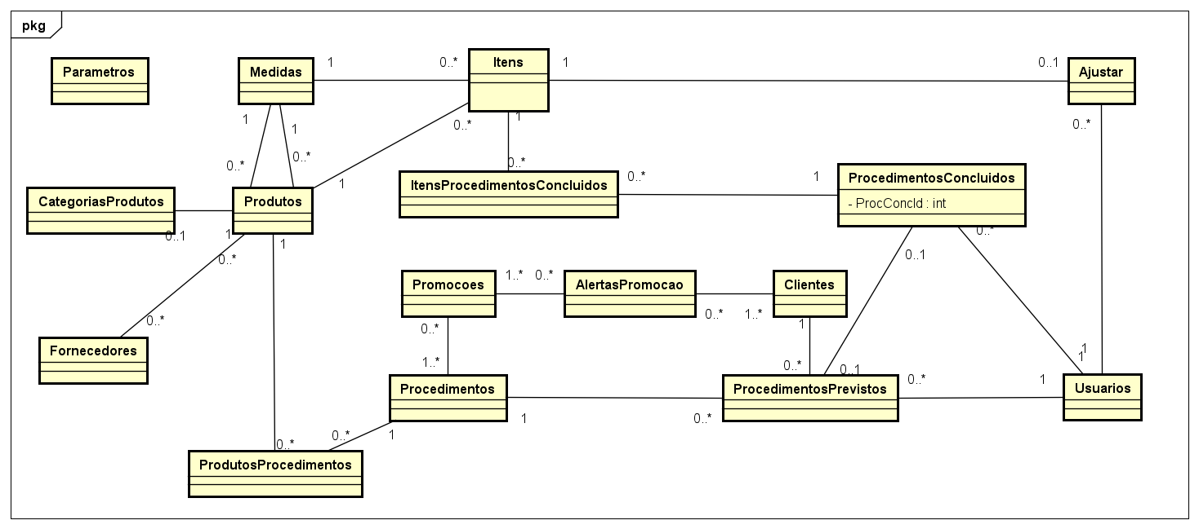

2.3 Especificação das Estórias de Usuário
Estória 1: Gerenciar usuário (RF_B7)
Como administrador do sistema, quero consultar, criar, alterar e excluir logicamente usuários, para controlar quem possui acesso ao Meautrix e manter o gerenciamento dos usuários da clínica.
Especificação do Requisito
A funcionalidade de Gerenciar Usuário permite que um usuário com perfil de Administrador realize o gerenciamento dos usuários cadastrados no Meautrix.
O sistema possui dois tipos de usuário:
- Administrador: possui acesso às funcionalidades de gerenciamento dos usuários;
- Operador: usuário comum do sistema, sem permissão para gerenciar outros usuários.
A diferenciação entre os perfis será realizada por meio do atributo usu_e_admin, sendo:
- true: usuário Administrador;
- false: usuário Operador.
Consulta de usuários
- O sistema deve permitir que o Administrador consulte os usuários cadastrados.
- A consulta deve apresentar os usuários existentes no sistema.
- Deve ser possível identificar, para cada usuário, seu nome, login, perfil e situação.
- O atributo usu_ativo deve indicar se o usuário está ativo ou inativo.
- O perfil deve ser apresentado de acordo com o valor de usu_e_admin, identificando o usuário como Administrador ou Operador.
Criação de usuário
- O sistema deve permitir que o Administrador cadastre novos usuários.
- Para o cadastro, devem ser armazenados os seguintes dados:
  - usu_id: identificador do usuário;
  - usu_nome: nome do usuário;
  - usu_login: login utilizado pelo usuário;
  - usu_senha: senha do usuário;
  - usu_e_admin: indicador de perfil;
  - usu_ativo: indicador de situação do usuário.
- Um novo usuário deve ser criado como ativo, permitindo seu acesso ao sistema.
- O Administrador deve definir se o novo usuário será Administrador ou Operador por meio do atributo usu_e_admin.
Alteração de usuário
- O sistema deve permitir que o Administrador altere os dados de outros usuários.
- O Administrador não pode alterar os próprios dados por meio desta funcionalidade.
- O Administrador pode alterar o perfil de outro usuário entre Administrador e Operador.
- A alteração do perfil deve atualizar o atributo usu_e_admin.
- A alteração de um usuário não deve remover ou modificar os registros históricos relacionados a ele.
- O Administrador não pode alterar o seu próprio perfil para operador caso tenha apenas um Administrador.
Exclusão lógica
- O sistema deve permitir que o Administrador exclua logicamente um usuário.
- A exclusão deve ocorrer por meio da alteração do atributo usu_ativo, e não pela remoção física do registro no banco de dados.
- Ao ser inativado, o usuário deve deixar de ter acesso ao sistema.
- Os registros históricos associados ao usuário devem permanecer armazenados.
- Um usuário inativo deve continuar podendo ser identificado nos registros históricos em que participou.
- A exclusão lógica deve preservar a integridade dos dados relacionados aos procedimentos registrados pelo usuário.
Regras de acesso
- Somente usuários com perfil Administrador podem acessar a funcionalidade de gerenciamento de usuários.
- Usuários com perfil Operador não podem criar, alterar, consultar ou excluir logicamente usuários por meio desta funcionalidade.
- O Administrador não pode alterar ou excluir logicamente a própria conta por meio da funcionalidade de gerenciamento.
- A autenticação/login não faz parte desta estória, pois é considerada uma funcionalidade fundamental de infraestrutura do sistema, e não uma função de negócio específica do gerenciamento de usuários.
Requisitos não funcionais
- A funcionalidade deve estar disponível na aplicação web do Meautrix.
- A interface deve ser responsiva, considerando o acesso por desktop, tablet e smartphone.
- As operações realizadas devem preservar a integridade dos dados armazenados.
- A exclusão deve ser exclusivamente lógica para preservar os relacionamentos e registros históricos.
- O controle de acesso deve garantir que somente Administradores possam executar as operações de gerenciamento de usuários.
- A comunicação entre cliente e servidor deve utilizar HTTPS, conforme os requisitos não funcionais gerais do sistema.
- A implementação deve utilizar C# com ASP.NET Core no back-end, JavaScript/React no front-end e banco de dados relacional, seguindo a stack definida para o Meautrix.

Diagrama de Classe do Contexto

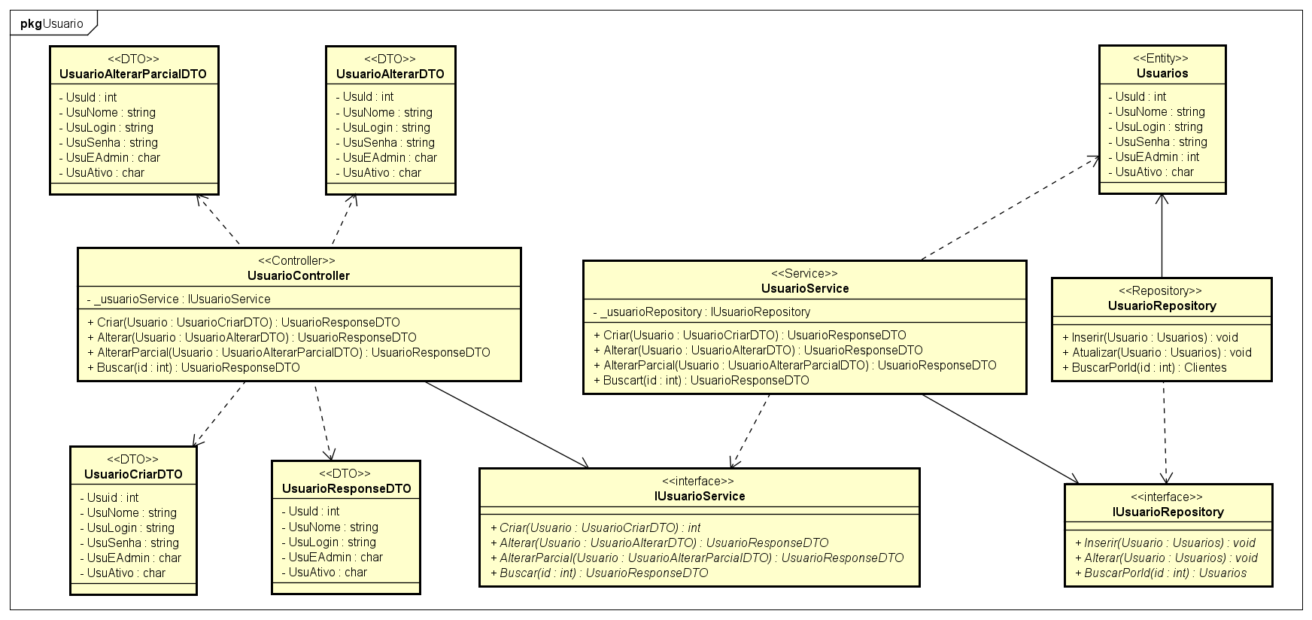
Diagrama de ER do Contexto
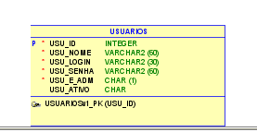

Detalhamento com protótipo
Cadastrar usuário
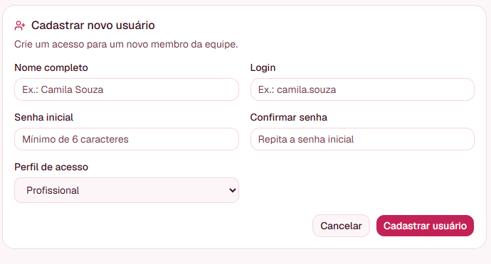
Listagem de usuário
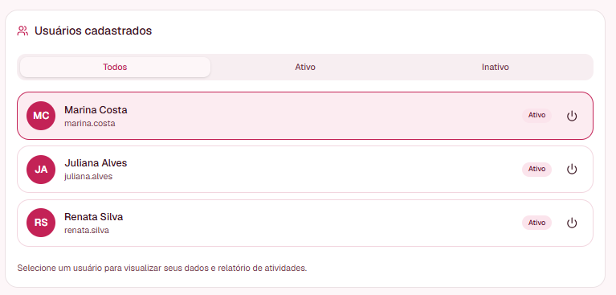

Alterar usuário
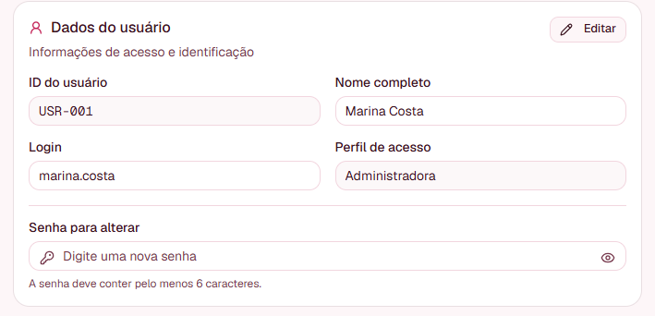
Inativar usuário
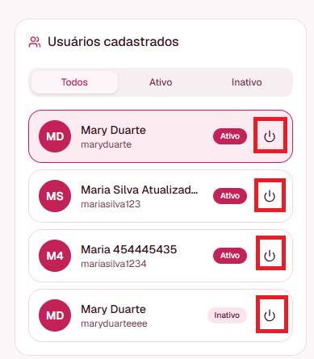

Estória 2: Gerenciar clientes (RF_B6)
Como administrador ou operador, quero gerenciar as clientes da clínica, podendo cadastrar, consultar, alterar e inativar seus dados, para manter atualizadas as informações das clientes e permitir seu vínculo aos procedimentos registrados no Meautrix.
Especificação do Requisito
- O sistema deve permitir que usuários com perfil Administrador ou Operador realizem o gerenciamento de clientes.
- O gerenciamento deve contemplar as operações de:
  - cadastrar cliente;
  - consultar clientes;
  - alterar dados do cliente;
  - inativar cliente;
  - reativar cliente.
- O cadastro de uma cliente deve possuir os seguintes dados:
  - cli_id: identificador único do cliente, gerado pelo sistema;
  - cli_nome: nome do cliente;
  - cli_cpf: CPF do cliente;
  - cli_genero: gênero do cliente;
  - cli_data_nascimento: data de nascimento;
  - cli_ativo: indicador de situação do cliente.
- O CPF deve ser obrigatório e único, não sendo permitido cadastrar dois clientes com o mesmo CPF, independentemente de o cliente existente estar ativa ou inativo.
- O sistema deve validar o formato do CPF e verificar se o CPF informado já está cadastrado antes de concluir o cadastro ou alteração.
- Caso seja informado um CPF pertencente a um cliente inativo durante um novo cadastro, o sistema deve impedir o cadastro e informar que o CPF já está associado a um cliente inativo. Nesse caso, o cliente existente poderá ser reativado, não devendo ser criado um novo cadastro para o mesmo CPF.
- O campo de gênero deve ser apresentado como uma lista de seleção (select) contendo opções previamente definidas, contemplando, entre outras, as opções:
  - Feminino;
  - Masculino;
  - Outros.
- As opções de gênero serão fixas na implementação, não sendo necessário criar uma funcionalidade específica para seu gerenciamento.
- A data de nascimento será opcional.
- O sistema deve impedir o cadastro ou alteração de uma data de nascimento futura.
- O nome do cliente poderá ser igual ao nome de outro cliente. O nome não deve ser utilizado como identificador único.
- O CPF será utilizado como informação única de identificação cadastral do cliente, enquanto o cli_id será utilizado como identificador interno do registro.
- O sistema deve permitir a consulta de clientes por meio de uma listagem.
- A consulta deve disponibilizar busca por:
  - Nome;
  - CPF.
- Clientes inativos devem permanecer disponíveis para consulta, sendo identificadas visualmente como inativas.
- A inativação de um cliente deve ser realizada de forma lógica, alterando o indicador cli_ativo, sem remover fisicamente o registro do banco de dados.
- Ao ser inativado, o cliente não deve ficar disponível para o registro de novos procedimentos previstos.
- A inativação não deve remover nem alterar os procedimentos já registrados para o cliente.
- O histórico de procedimentos do cliente deve permanecer disponível após sua inativação.
- Um cliente inativo poderá ser reativado antes de ser utilizada novamente em um novo procedimento previsto.
- A reativação deve alterar o estado do cliente para ativo, permitindo novamente sua seleção para novos procedimentos.
- Ao cadastrar ou alterar um cliente, o sistema deve verificar a unicidade do CPF, evitando que o CPF seja associado a mais de um cadastro.
- Administradores e operadores poderão consultar, cadastrar, alterar e inativar clientes conforme as permissões gerais de acesso do sistema.
- Quando um cliente for selecionado para o registro de um procedimento, o sistema deve utilizar o cadastro existente do cliente, não permitindo que o procedimento seja registrado sem a seleção de um cliente previamente cadastrado.
- A alteração dos dados cadastrais do cliente deve preservar seu cli_id e os relacionamentos existentes com procedimentos. Dessa forma, alterações como nome, CPF, gênero ou data de nascimento devem refletir no cadastro atual do cliente sem remover seu histórico.
Diagrama de Classe do Contexto

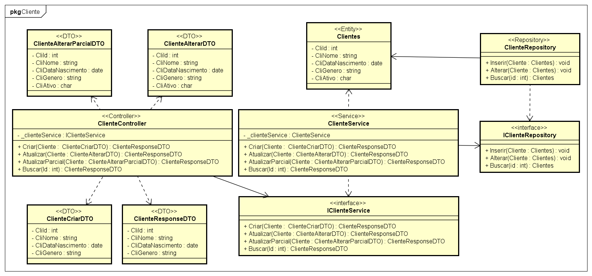

Diagrama de ER do Contexto
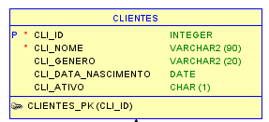

Detalhamento com protótipo
Cadastrar cliente
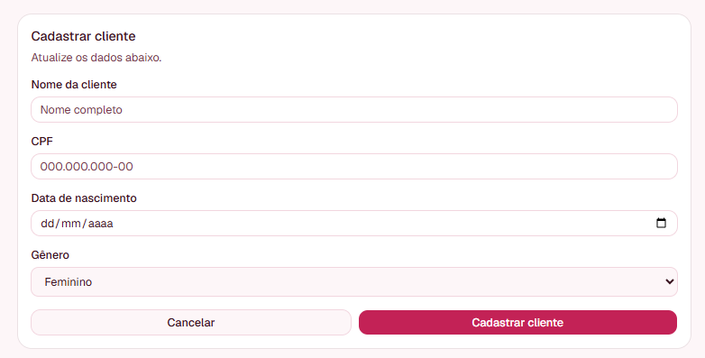
Listar cliente
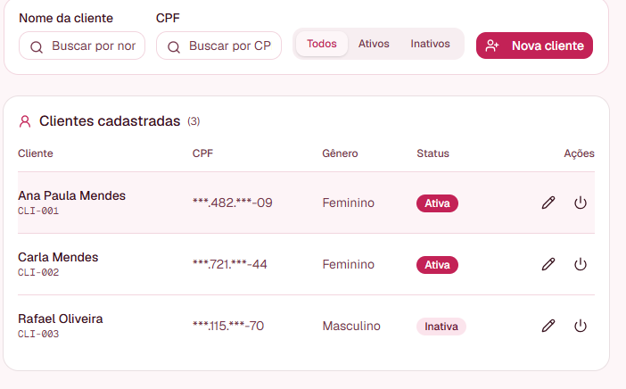
Alterar cliente
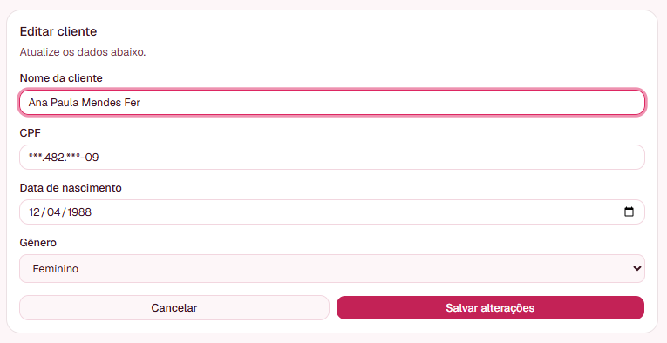
Inativar cliente
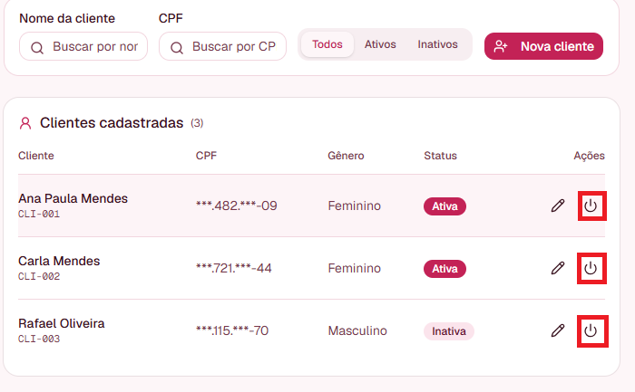

Estória 3: Gerenciar medidas (RF_B3)
Como Administrador ou Operador, quero gerenciar as medidas utilizadas pelos produtos, para manter cadastradas, atualizadas e controladas as unidades de medida utilizadas no sistema.
Especificação do Requisito
1. Consultar medidas
O sistema deve permitir a consulta das medidas cadastradas.
- Deve ser possível consultar uma medida por:
  - Sigla;
  - Descrição;
  - Situação (ativa ou inativa).
- O sistema deve apresentar as medidas ativas e inativas conforme o filtro utilizado.
- As medidas inativas devem continuar disponíveis para consulta.
- Uma medida inativa que esteja associada a produtos deve continuar sendo exibida nesses produtos.
2. Cadastrar medida
O sistema deve permitir o cadastro de uma nova medida.
- A medida deve possuir os seguintes dados:
  - MED_ID: identificador da medida;
  - MED_SIGLA: sigla da medida;
  - MED_DESCRICAO: descrição da medida;
  - MED_ATIVO: indica se a medida está ativa ou inativa.
- Ao realizar um novo cadastro, a medida deve ser registrada como ativa.
- O sistema deve permitir o cadastro de medidas independentemente de já estarem associadas a algum produto.
- Não deve ser permitida a utilização de uma medida inativa no cadastro de novos produtos.
- A sigla não precisa ser única, sendo permitido o cadastro de mais de uma medida com a mesma sigla.
3. Alterar medida
O sistema deve permitir a alteração dos dados de uma medida cadastrada.
- Deve ser possível alterar:
  - Sigla;
  - Descrição.
- A alteração não deve modificar os produtos que já possuem a medida associada.
- Uma medida pode ser alterada mesmo que esteja associada a produtos.
4. Inativar medida
O sistema deve permitir a inativação lógica de uma medida.
- A inativação deve alterar o campo MED_ATIVO para indicar que a medida está inativa.
- Uma medida pode ser inativada mesmo que esteja associada a produtos.
- A medida inativada não deve aparecer como opção para novos cadastros de produtos.
- Produtos que já possuem a medida associada devem continuar apresentando a medida normalmente.
- A medida inativa deve permanecer disponível para consulta.
5. Reativar medida
O sistema deve permitir a reativação de uma medida previamente inativada.
- A reativação deve alterar o campo MED_ATIVO para indicar que a medida está ativa.
- Após ser reativada, a medida poderá novamente ser utilizada no cadastro de novos produtos.
- A reativação não deve alterar os produtos que já possuem a medida associada.
Regras de Negócio
RN01 — Identificação da medida: Cada medida deve possuir um identificador (MED_ID).
RN02 — Situação da medida: A medida deve possuir uma situação que indique se está ativa ou inativa, armazenada no campo MED_ATIVO.
RN03 — Cadastro inicial: Toda medida cadastrada deve iniciar como ativa.
RN04 — Sigla não exclusiva: O sistema não deve exigir unicidade para a sigla da medida. Portanto, podem existir medidas diferentes com a mesma sigla.
RN05 — Medida inativa: Uma medida inativa não pode ser utilizada no cadastro de novos produtos.
RN06 — Produtos existentes: A inativação de uma medida não deve remover ou alterar a associação dessa medida com produtos já cadastrados.
RN07 — Exibição em produtos: Mesmo inativa, uma medida deve continuar sendo exibida nos produtos aos quais já está associada.
RN08 — Reativação: Uma medida inativa pode ser reativada e voltar a ser disponibilizada para novos cadastros de produtos.
RN09 — Consulta: O sistema deve permitir a pesquisa de medidas utilizando a sigla, a descrição e a situação (ativa/inativa).
RN10 — Exclusão: O gerenciamento das medidas deve utilizar inativação lógica, não sendo necessário excluir fisicamente uma medida que já tenha sido cadastrada.

Diagrama de Classe do Contexto

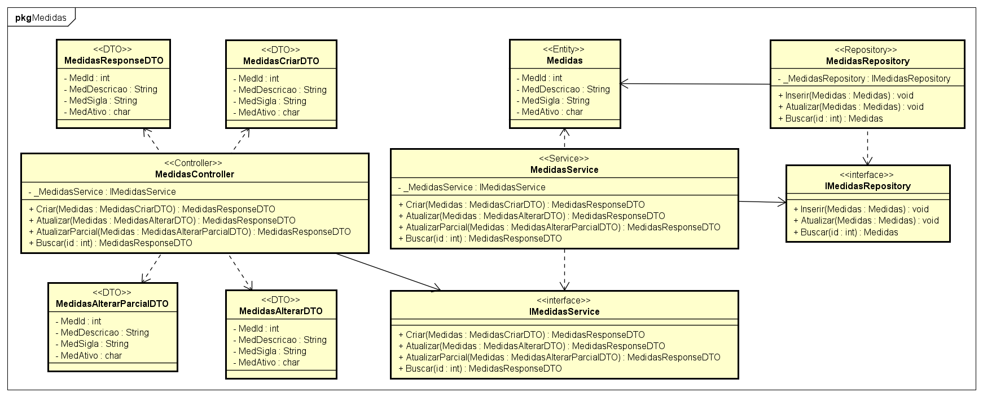

Diagrama de ER do Contexto

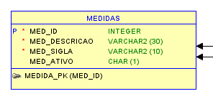
Detalhamento com protótipo
Cadastrar medidas
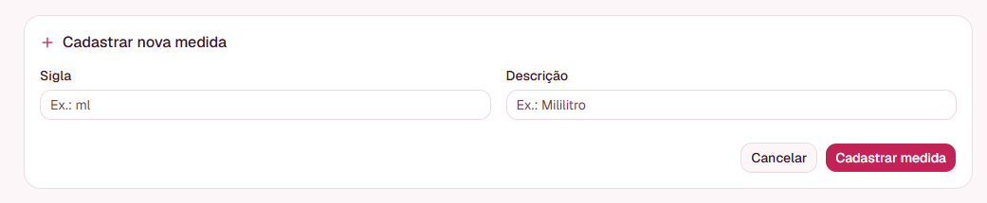
Listar medidas
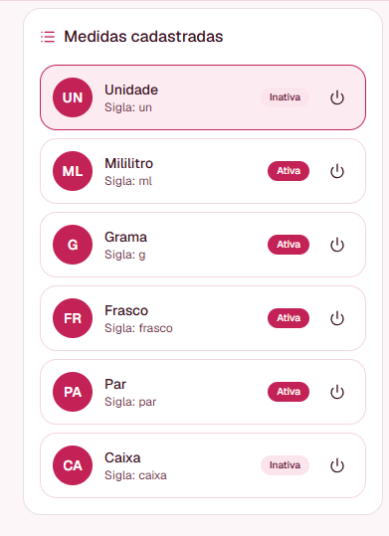
Alterar medida
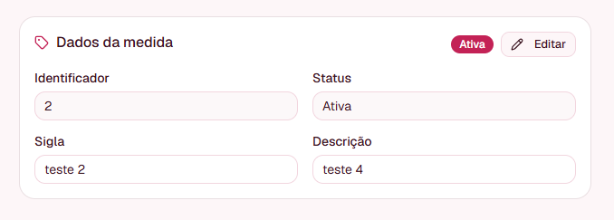
Inativar medida
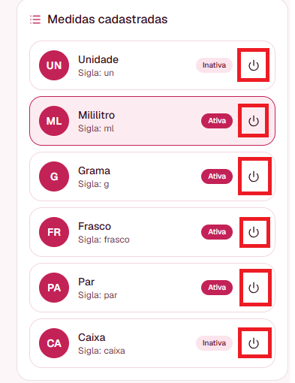

Estória 4: Gerenciar produtos (RF_B1)
Como administrador ou operador, quero gerenciar os produtos cadastrados no sistema, para manter organizadas as informações dos produtos utilizados nos procedimentos e possibilitar o controle adequado dos itens físicos associados a eles.
Especificação do Requisito
Cadastro de produtos
- O sistema deve permitir que o administrador e o operador cadastrem produtos.
- O produto deve possuir:
  - Identificador;
  - Descrição;
  - Quantidade mínima;
  - Categoria;
  - Status (ativo/inativo);
  - Medida(s).
- Cada produto deve possuir uma única categoria.
- A categoria deve estar previamente cadastrada no sistema.
- As medidas utilizadas pelo produto devem estar previamente cadastradas no sistema.
- O produto pode ser cadastrado mesmo que ainda não possua nenhum item físico associado.
- A descrição do produto deve possuir no máximo 90 caracteres.
- O identificador do produto deve ser único.
Alteração de produtos
- O sistema deve permitir que o administrador e o operador alterem os dados de um produto.
- A alteração deve manter o identificador do produto.
- Um produto pode ser alterado mesmo que já possua itens físicos associados.
- A alteração não deve excluir ou alterar o histórico das associações existentes entre o produto e outros registros.
Inativação de produtos
- O sistema deve permitir que o administrador e o operador inativem produtos.
- A exclusão do produto deve ser realizada logicamente, sem remover fisicamente seu registro do banco de dados.
- Produtos inativos devem permanecer disponíveis para consulta.
- O produto inativo deve ser identificado como inativo no sistema.
- A inativação do produto não deve remover suas associações históricas com itens ou procedimentos.
Produtos associados a procedimentos
- Um produto pode estar associado a um ou mais procedimentos.
- Caso um produto associado a um procedimento seja inativado, sua associação com o procedimento deve ser preservada.
- Ao cadastrar um novo procedimento previsto que possua um produto inativo associado, o sistema deve informar que o produto está inativo.
- O procedimento previsto poderá ser cadastrado mesmo possuindo um produto inativo associado.
- Um procedimento que possua produto inativo associado não poderá ser marcado como concluído.
- O sistema deve permitir que o produto inativo seja removido da associação com o procedimento antes de sua conclusão.
- Após a remoção do produto inativo, o procedimento poderá ser concluído, desde que não existam outras condições que impeçam sua conclusão.
Relação entre produto e item
- O produto representa o registro do tipo de produto utilizado pela clínica.
- O item representa a unidade física de um produto.
- Um produto pode possuir nenhum, um ou vários itens físicos.
- Um item físico deve estar associado a um produto.
- O produto pode existir no sistema antes que seus itens físicos sejam cadastrados.
- A inativação do produto não deve excluir fisicamente os itens associados a ele.
Consulta de produtos
- O sistema deve permitir que o administrador e o operador consultem os produtos cadastrados.
- A pesquisa de produtos deve permitir busca por:
  - Descrição;
  - Categoria;
  - Quantidade mínima.
- Produtos inativos devem continuar aparecendo nas consultas.
- O sistema deve identificar quais produtos estão inativos.
Controle de quantidade mínima
- Cada produto deve possuir uma quantidade mínima configurada.
- O sistema deve utilizar a quantidade mínima como referência para o controle de estoque.
- Quando a quantidade disponível atingir a quantidade mínima definida para o produto, o sistema deve emitir um alerta de estoque mínimo.
- A quantidade mínima deve aceitar valores inteiros ou fracionários.
Regras de negócio
- RN01: Cada produto pertence a apenas uma categoria.
- RN02: A categoria deve estar previamente cadastrada para que possa ser associada a um produto.
- RN03: As medidas associadas ao produto devem estar previamente cadastradas.
- RN04: Um produto pode ser cadastrado sem possuir itens físicos.
- RN05: A exclusão de um produto deve ser realizada somente de forma lógica.
- RN06: A inativação de um produto não deve apagar seu histórico.
- RN07: Um produto inativo associado a um procedimento não impede o cadastro do procedimento previsto.
- RN08: Um procedimento previsto que possua produto inativo associado não pode ser concluído enquanto essa associação existir.
- RN09: O produto inativo pode ser removido da associação com o procedimento antes da conclusão.
- RN10: A alteração de um produto deve preservar seu identificador e suas associações.
- RN11: A quantidade mínima do produto deve ser utilizada para geração do alerta de estoque mínimo.

Diagrama de Classe do Contexto

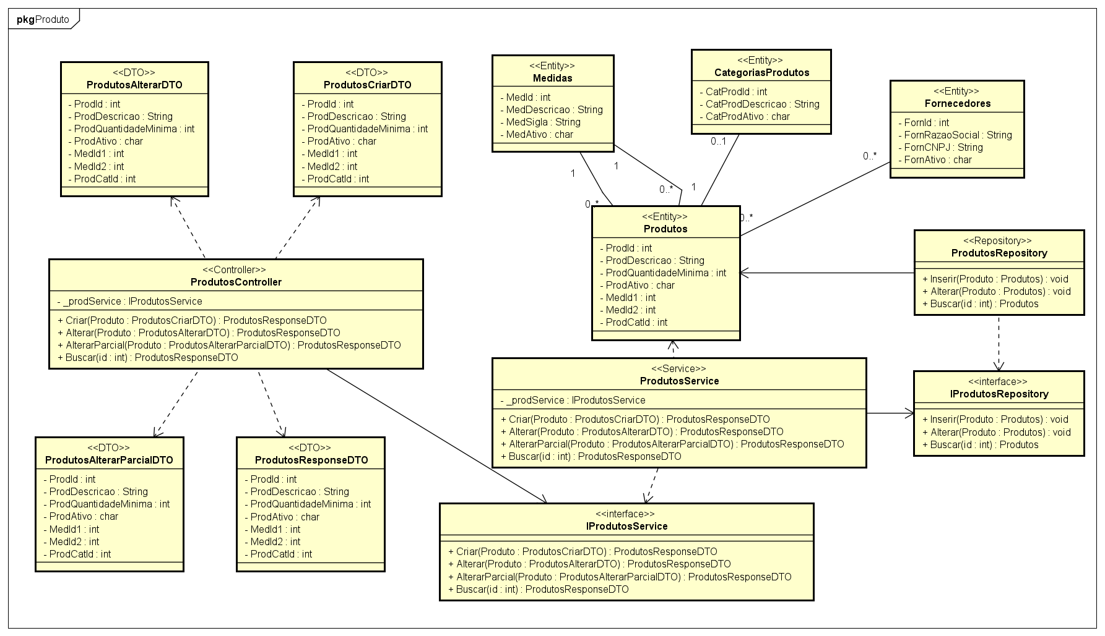

Diagrama de ER do Contexto
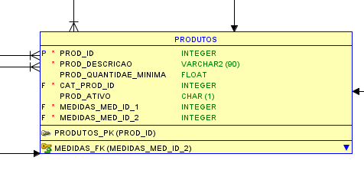

Detalhamento com protótipo
Cadastrar produto
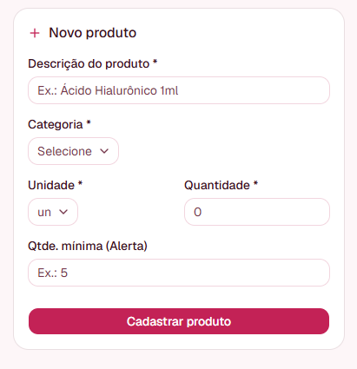
Listar produto
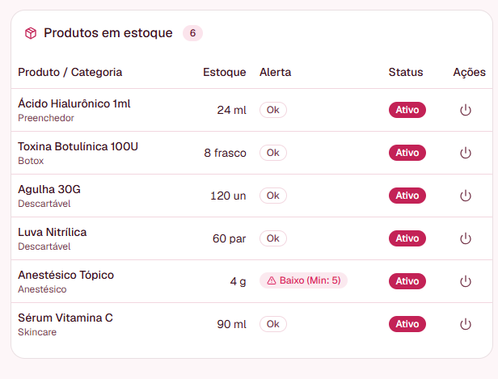
Alterar produto
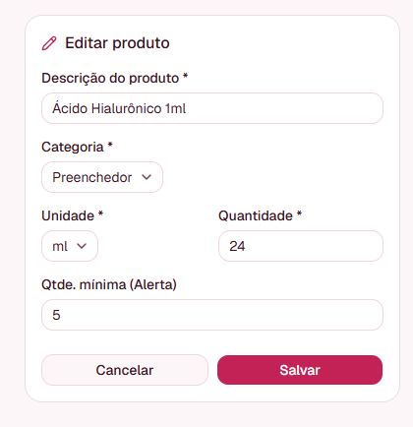
Inativar produto
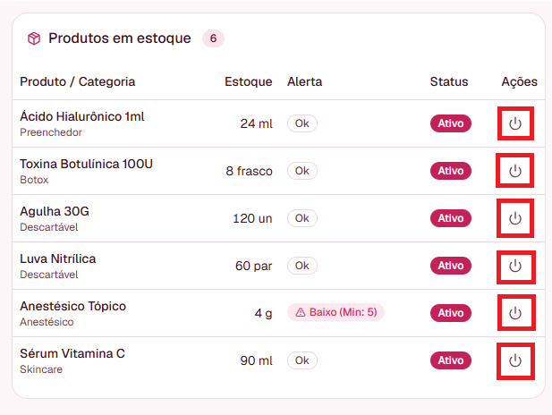

Estória 5: Gerenciar categorias (RF_B4)
Como Administrador ou Operador, quero gerenciar as categorias de produtos, para organizar e controlar a classificação dos produtos cadastrados no sistema.
Especificação do Requisito
1. Consultar categorias
O sistema deve permitir a consulta das categorias de produtos cadastradas.
- Deve ser possível pesquisar categorias por:
  - Descrição;
  - Situação (ativa ou inativa).
- O sistema deve permitir a visualização de categorias ativas e inativas.
- Categorias inativas devem permanecer disponíveis para consulta.
- Uma categoria inativa que esteja associada a produtos deve continuar sendo exibida nesses produtos.
2. Cadastrar categoria
O sistema deve permitir o cadastro de uma nova categoria de produto.
- A categoria deve possuir os seguintes dados:
  - CAT_PROD_ID: identificador da categoria;
  - CAT_PROD_DESCRICAO: descrição da categoria;
  - CAT_PROD_ATIVO: indica se a categoria está ativa ou inativa.
- Ao realizar um novo cadastro, a categoria deve ser registrada como ativa.
- O sistema deve permitir o cadastro de uma categoria mesmo que ela ainda não esteja associada a nenhum produto.
- Não deve ser permitida a utilização de uma categoria inativa no cadastro de novos produtos.
- Deve ser permitido cadastrar mais de uma categoria com a mesma descrição.
3. Alterar categoria
O sistema deve permitir a alteração dos dados de uma categoria cadastrada.
- Deve ser possível alterar a descrição da categoria.
- A alteração da categoria não deve remover ou alterar as associações existentes com produtos.
- Uma categoria pode ser alterada mesmo que esteja associada a produtos.
4. Excluir logicamente categoria
O sistema deve permitir a exclusão lógica de uma categoria.
- A exclusão lógica deve alterar o campo CAT_PROD_ATIVO para indicar que a categoria está inativa.
- Uma categoria pode ser inativada mesmo que esteja associada a produtos.
- A inativação não deve remover a associação entre a categoria e os produtos existentes.
- Produtos que já possuem a categoria associada devem continuar exibindo essa categoria.
- A categoria inativa não deve estar disponível para utilização no cadastro de novos produtos.
- A categoria inativa deve permanecer disponível para consulta.
5. Ativar categoria
O sistema deve permitir a ativação de uma categoria previamente inativada.
- A ativação deve alterar o campo CAT_PROD_ATIVO para indicar que a categoria está ativa.
- Após ser ativada, a categoria poderá novamente ser utilizada no cadastro de novos produtos.
- A ativação não deve alterar as associações existentes entre a categoria e os produtos.

Regras de Negócio
RN01 — Identificação da categoria: Cada categoria deve possuir um identificador (CAT_PROD_ID).
RN02 — Situação da categoria: A categoria deve possuir uma situação que indique se está ativa ou inativa, armazenada no campo CAT_PROD_ATIVO.
RN03 — Cadastro inicial: Toda categoria cadastrada deve iniciar como ativa.
RN04 — Descrição não exclusiva: O sistema deve permitir o cadastro de categorias com a mesma descrição.
RN05 — Categoria inativa: Uma categoria inativa não pode ser utilizada no cadastro de novos produtos.
RN06 — Produtos existentes: A inativação de uma categoria não deve remover ou alterar sua associação com produtos já cadastrados.
RN07 — Exibição em produtos: Mesmo inativa, uma categoria deve continuar sendo exibida nos produtos aos quais já está associada.
RN08 — Ativação: Uma categoria inativa pode ser ativada e voltar a ficar disponível para novos cadastros de produtos.
RN09 — Consulta: O sistema deve permitir a pesquisa de categorias utilizando a descrição e a situação (ativa/inativa).
RN10 — Exclusão lógica: A exclusão de uma categoria deve ser realizada logicamente, mantendo seu registro no sistema.
RN11 — Categoria sem produtos: Uma categoria pode ser cadastrada mesmo que não possua nenhum produto associado.

Diagrama de Classe do Contexto

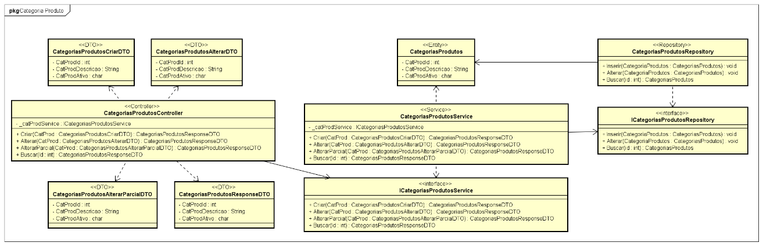
Diagrama de ER do Contexto

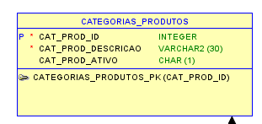
Detalhamento com protótipo
Cadastrar categorias
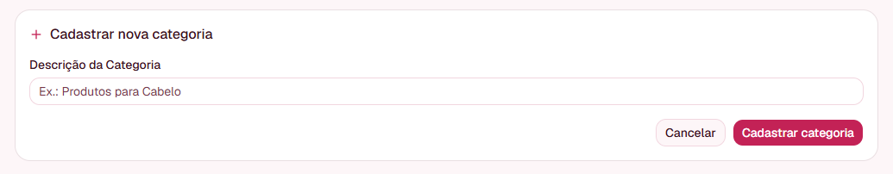
Listar categorias
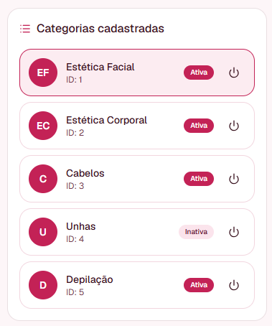
Alterar categoria
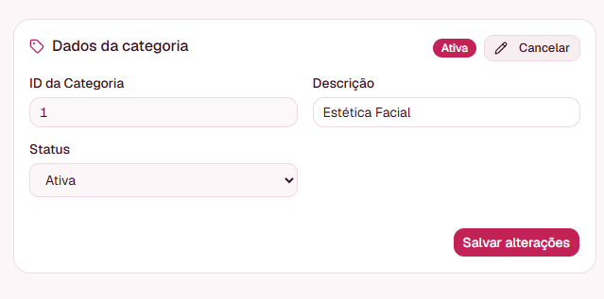
Inativar categoria
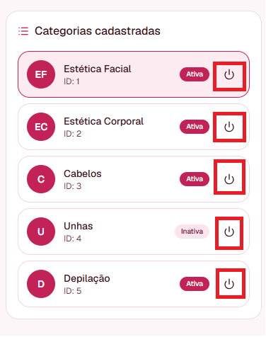

Estória 6: Gerenciar fornecedor (RF_B5)
Como administrador ou operador, quero gerenciar os fornecedores da clínica, podendo cadastrar, consultar, alterar, inativar e reativar seus dados, para manter atualizadas as informações dos fornecedores e permitir seu vínculo aos produtos cadastrados no Meautrix.
Especificação do Requisito
- O sistema deve permitir que usuários com perfil Administrador ou Operador realizem o gerenciamento de fornecedores.
- O gerenciamento deve contemplar as operações de:
  - cadastrar fornecedor;
  - consultar fornecedores;
  - alterar dados do fornecedor;
  - inativar fornecedor;
  - reativar fornecedor.
- O cadastro de um fornecedor deve possuir os seguintes dados:
  - forn_id: identificador único do fornecedor, gerado pelo sistema;
  - forn_razao_social: razão social do fornecedor;
  - forn_cnpj: CNPJ do fornecedor;
  - forn_ativo: indicador de situação do fornecedor.
- A razão social do fornecedor deve ser obrigatória.
- O CNPJ do fornecedor deve ser obrigatório e único, não sendo permitido cadastrar dois fornecedores com o mesmo CNPJ, independentemente de o fornecedor existente estar ativo ou inativo.
- O sistema deve validar o formato do CNPJ e verificar se o CNPJ informado já está cadastrado antes de concluir o cadastro ou alteração.
- Caso seja informado um CNPJ pertencente a um fornecedor inativo durante um novo cadastro, o sistema deve impedir o cadastro e informar que o CNPJ já está associado a um fornecedor inativo. Nesse caso, o fornecedor existente poderá ser reativado, não devendo ser criado um novo cadastro para o mesmo CNPJ.
- O sistema deve permitir a consulta de fornecedores por meio de uma listagem.
- A consulta deve apresentar, no mínimo, a razão social, o CNPJ e a situação do fornecedor.
- Fornecedores inativos devem permanecer disponíveis para consulta, sendo identificados visualmente como inativos.
- A inativação de um fornecedor deve ser realizada de forma lógica, alterando o indicador forn_ativo, sem remover fisicamente o registro do banco de dados.
- Um fornecedor inativo não deve ficar disponível para seleção no cadastro ou alteração de novos produtos.
- A inativação de um fornecedor não deve remover nem alterar os produtos que já estejam vinculados a ele.
- Os produtos vinculados a um fornecedor que posteriormente seja inativado devem manter seu relacionamento com o fornecedor.
- A reativação de um fornecedor deve alterar seu estado para ativo, permitindo novamente sua seleção para novos cadastros ou alterações de produtos.
- Ao cadastrar ou alterar um fornecedor, o sistema deve verificar a unicidade do CNPJ, evitando que o mesmo CNPJ seja associado a mais de um cadastro.
- A alteração dos dados cadastrais do fornecedor deve preservar seu forn_id e os relacionamentos existentes com produtos. Dessa forma, alterações como razão social ou CNPJ devem refletir no cadastro atual do fornecedor sem remover seus relacionamentos existentes.
- O fornecedor poderá possuir produtos associados, sendo utilizado como referência no cadastro dos produtos da clínica.
- Administradores e operadores poderão consultar, cadastrar, alterar, inativar e reativar fornecedores conforme as permissões gerais de acesso do sistema.
Diagrama de Classe do Contexto
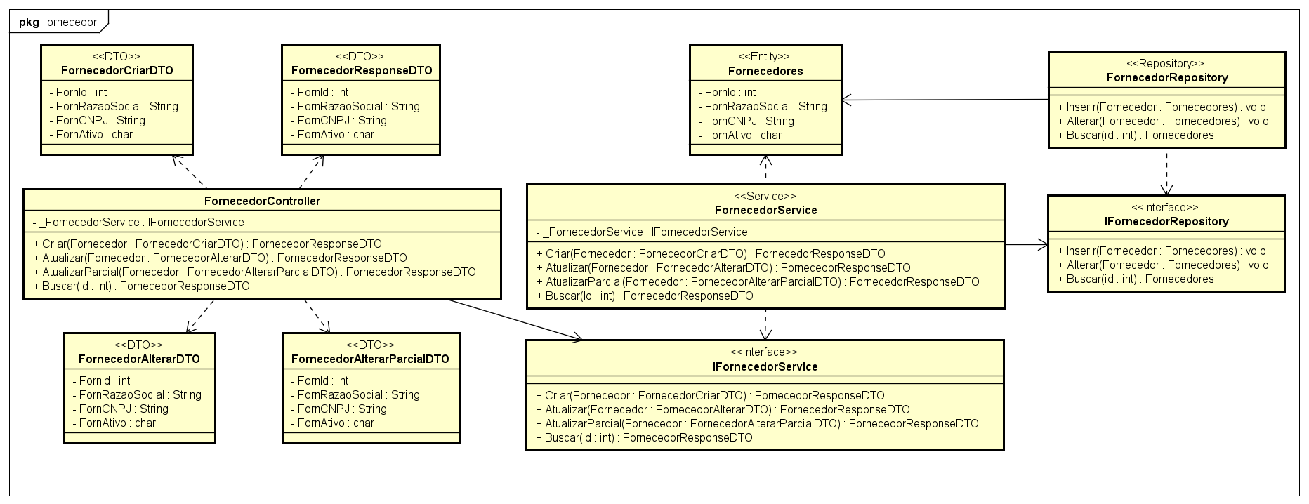

Diagrama de ER do Contexto
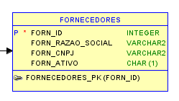
Detalhamento com protótipo
Cadastrar fornecedor
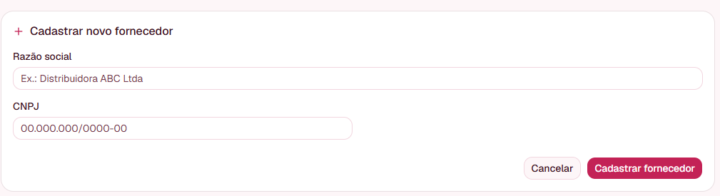

Listagem de fornecedor
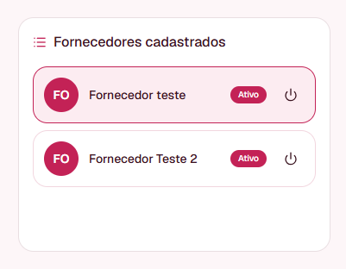
Alterar fornecedor
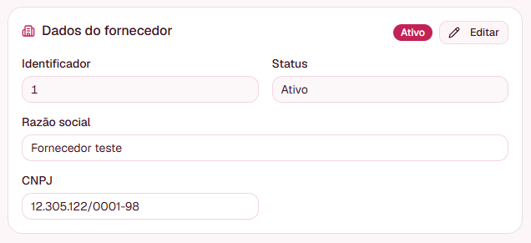
Inativar fornecedor
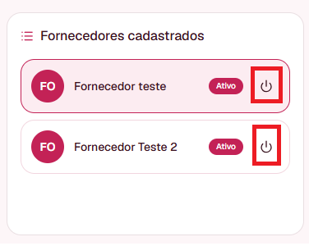

Estória 7: Gerenciar itens (RF_B8)
Como administrador ou operador, quero gerenciar os itens vinculados aos produtos da clínica, podendo cadastrar, consultar, alterar e inativar seus dados, para controlar individualmente as unidades físicas (etiquetadas) de um produto em estoque no Meautrix.
Especificação do Requisito
- O sistema deve permitir que usuários com perfil Administrador ou Operador realizem o gerenciamento de itens.
- O gerenciamento deve contemplar as operações de:
- cadastrar item;
- consultar itens;
- alterar dados do item;
- inativar item.
- O cadastro de um item deve possuir os seguintes dados:
- ite_id: identificador único do item, gerado pelo sistema;
- ite_nome: nome (etiqueta) do item;
- produtos_prod_id: produto ao qual o item está vinculado;
- ite_ativo: indicador de situação do item;
- ite_quantidade_atual: quantidade restante do item, controlada de forma independente da quantidade total do produto;
- ite_quantidade_saida_alterada: quantidade informada manualmente pelo operador quando este ajusta a quantidade padrão consumida do item no momento da baixa;
- ite_lote_nome: nome do lote de aquisição do item;
- ite_lote_data_aquisicao: data de aquisição do lote do item;
- ite_lote_data_vencimento: data de vencimento do lote do item.
- O nome (etiqueta) do item, o produto vinculado, o nome do lote, a data de aquisição e a data de vencimento são obrigatórios.
- O produto vinculado (produtos_prod_id) deve ser um produto previamente cadastrado e ativo.
- Só pode existir um item ativo por etiqueta (ite_nome) de um mesmo produto por vez; uma etiqueta só pode ser reutilizada em um novo item quando o item anteriormente associado a ela estiver inativo.
- O alerta de quantidade mínima de estoque (RF_F7) permanece calculado apenas sobre a quantidade total do produto, não individualmente por item.
- A data de vencimento do lote do item deve ser utilizada no alerta de lote vencendo (RF_F8).
- O sistema deve permitir a consulta de itens por meio de uma listagem.
- A consulta deve apresentar, no mínimo, o nome do item, o produto vinculado, a quantidade atual, o lote e a situação.
- Itens inativos devem permanecer disponíveis para consulta, sendo identificados visualmente como inativos.
- A inativação de um item deve ser realizada de forma lógica, alterando o indicador ite_ativo, sem remover fisicamente o registro do banco de dados.
- Um item inativo não deve ficar disponível para seleção na baixa de estoque de procedimentos concluídos.
- Diferente de produto e fornecedor, o item não pode ser reabastecido: quando sua quantidade se esgota, ele deve ser inativado, não recebendo nova quantidade; para repor o estoque físico é necessário cadastrar um novo item, podendo reutilizar a mesma etiqueta uma vez inativado o item anterior.
- O operador também pode inativar manualmente um item que ainda possua saldo, quando este for pequeno e considerado inutilizável.
- Na baixa de estoque de um procedimento concluído, o sistema deve considerar os itens ativos do produto: havendo mais de um item ativo, o operador deve escolher entre eles, podendo inclusive combinar a baixa entre mais de um item do mesmo produto; havendo apenas um item ativo, este é utilizado automaticamente; não havendo item cadastrado, a baixa ocorre diretamente sobre a quantidade total do produto.
- O sistema deve sugerir automaticamente, no momento da baixa, o item ativo com menor quantidade restante, podendo o operador optar por outro item.
- A alteração dos dados do item deve preservar o ite_id e os relacionamentos existentes, refletindo no cadastro atual sem remover vínculos.
- Administradores e operadores poderão consultar, cadastrar, alterar e inativar itens conforme as permissões gerais de acesso do sistema.
Diagrama de Classe do Contexto

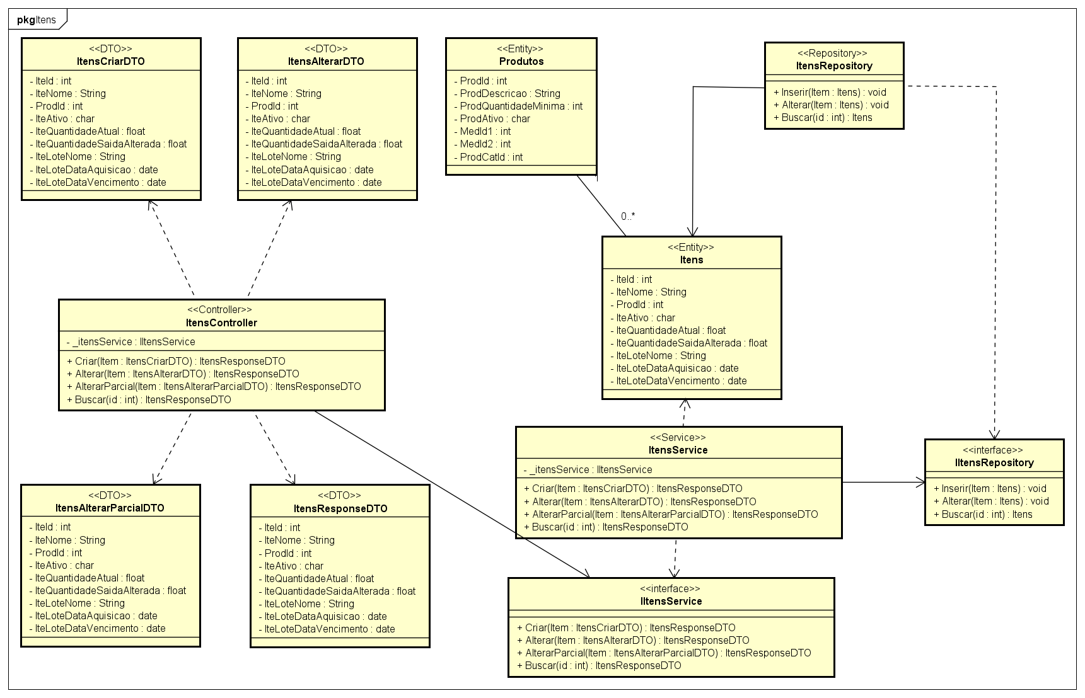
Diagrama de ER do Contexto
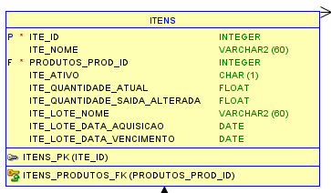
Detalhamento com protótipo
Cadastrar item
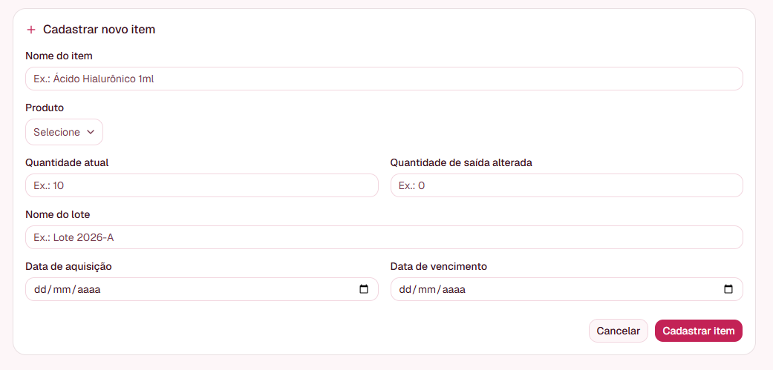
Listagem de item
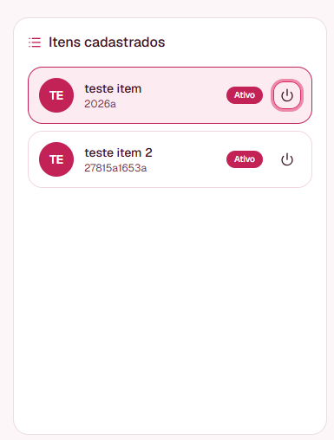
Alterar item
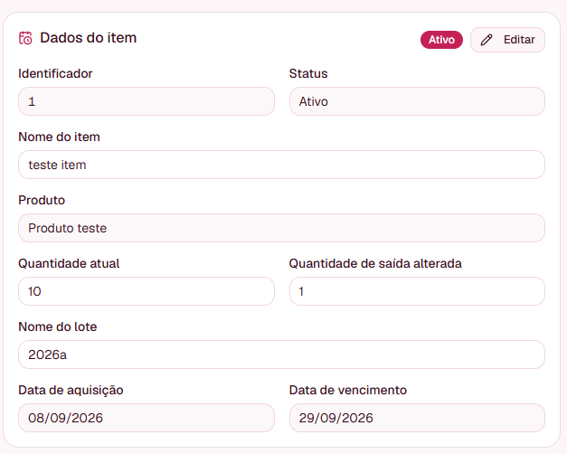
Inativar item
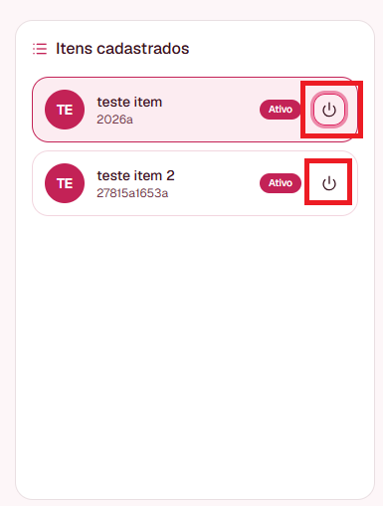

3. PROJETO DE SOFTWARE
Nesta seção, serão apresentados dois dos principais artefatos utilizados no desenvolvimento de sistemas: o Diagrama de Classes e o Diagrama Entidade-Relacionamento (DER). Esses diagramas são fundamentais para representar visualmente a estrutura e o funcionamento do sistema, garantindo uma compreensão clara da lógica de negócio e da arquitetura do software.

3.1 Diagrama de Classes Final
INSTRUÇÕES
- Diagrama de classes geral do projeto, envolvendo todas as estórias.

Exemplo:
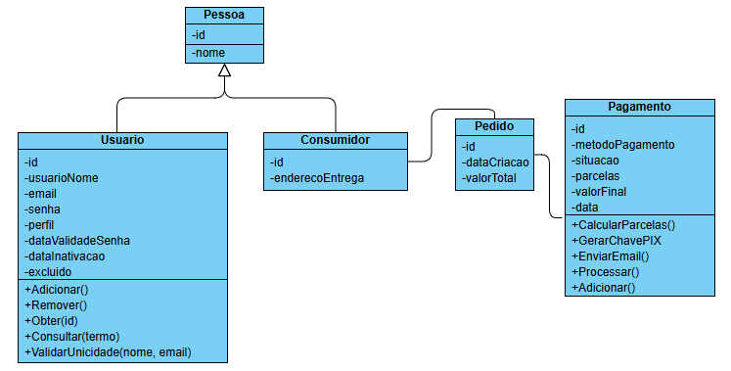

3.2 Diagrama Entidade-Relacionamento Final
INSTRUÇÕES
- Esse diagrama é usado para representar a estrutura lógica de um banco de dados, mostrando as entidades, seus atributos e os relacionamentos entre elas. Neste caso, deve ser completo, envolvendo todas as estórias.

Exemplo:

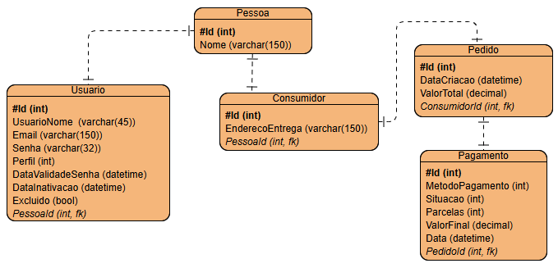

4. PROCEDIMENTOS DE INSTALAÇÃO
INSTRUÇÕES
- Descrever passo-a-passo os procedimentos para instalação.

5. REFERÊNCIAS
INSTRUÇÕES
- Documentos coletados no levantamento de requisitos como modelos, formulários, etc.

